1. Cómo buscar contenido privado ajeno y cómo incorporarlo a nuestra propia cuenta de Edpuzzle 2
1.1. Acceder como miembro invitado usando el código de invitación a Edpuzzle 3
2. Documenta cómo realizar asignaciones a una clase. 4
3. Búsqueda de vídeos que tengan relación con los contenidos de la UD. 7
4. Cómo añadir a un vídeo notas de audio. 8

1. Cómo buscar contenido privado ajeno y cómo incorporarlo a nuestra propia cuenta de Edpuzzle

Para disponer de material audiovisual en los contenidos de nuestras asignaturas, debemos saber buscar y seleccionar los mejores vídeos. Junto a otros, éstos se encuentran en páginas tanto populares como profesionales dedicadas a almacenar y compartir este tipo de materiales.
Edpuzzle nos facilita esta labor al incorporar una lista de algunas de estas webs y acceder a sus vídeos mediante un sencillo buscador.

Una vez se accede a la carpeta de los contenidos, debemos pulsar sobre el botón “Create” para incorporar un nuevo vídeo “New video”. De esta manera, accedemos a los diferentes canales públicos, como Youtube, y privados, como nuestra escuela.

Si lo que queremos es incorporar un vídeo privado, elegiremos una escuela y luego el departamento relacionado.
Tras esto, se muestran los componentes de dicho departamento a los que podemos acceder para ver sus carpetas. Tras navegar por ellas hasta llegar al vídeo que nos gusta, sólo nos queda pulsar sobre “Use it” para incorporarlo a nuestro contenido “My Content”.

1.1. Acceder como miembro invitado usando el código de invitación a Edpuzzle
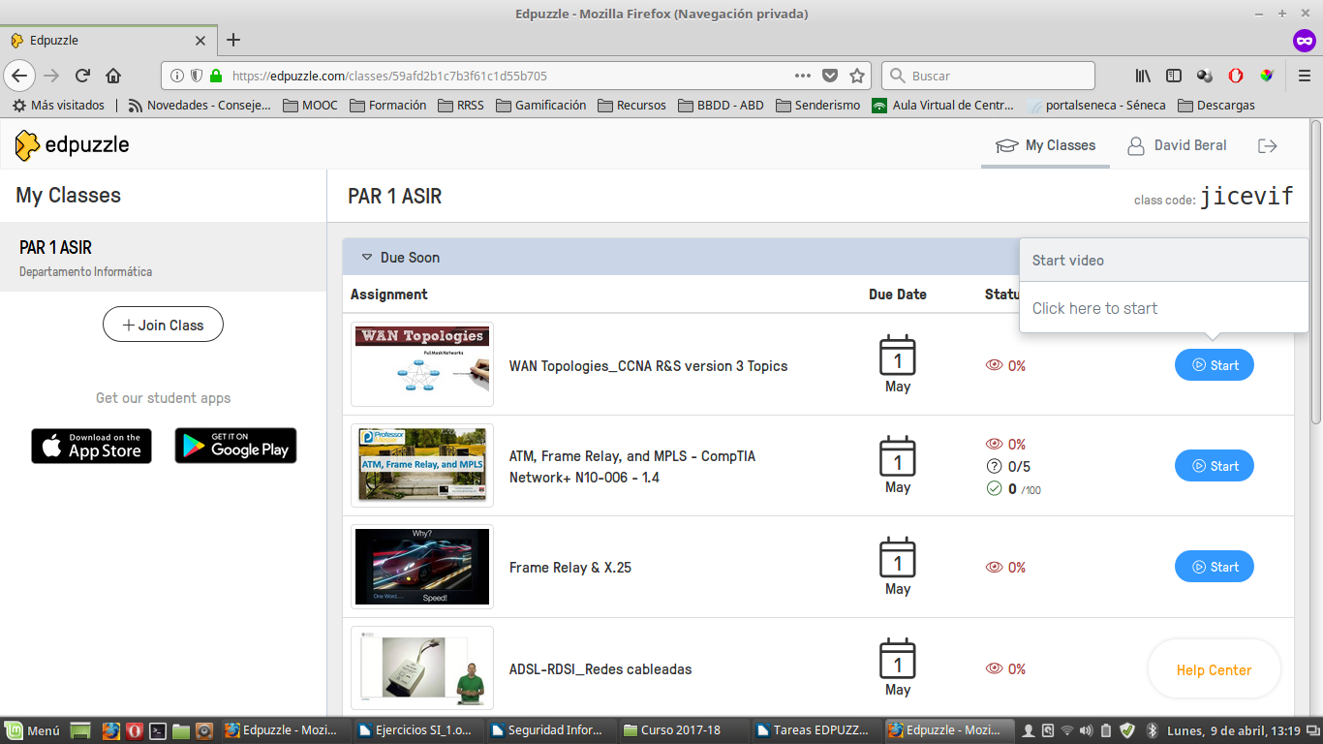

2. Documenta cómo realizar asignaciones a una clase.
Para poder utilizar EdPuzzle lo primero que hay que hacer es agregar a los alumnos y alumnas. Es bastante sencillo hacerlo, si bien, hay dos formas diferente de crear tus clases y agregar al alumnado:

- La primera opción es creando manualmente las clases e invitando a tu alumnado que se una a tu clase a través del código que te da EdPuzzle para ello.
- La segunda opción es hacerlo a través de Google Classroom, en el que una vez sincronizada tu cuenta, podrás seleccionar las clases que tienes creadas en Google Classroom, pasarlas a EdPuzzle.

Como no disponemos de cuenta en Google Classroom, realizaremos la asignación manualmente.

- Entraremos en la clase.

- En la parte superior derecha pulsamos el botón “Invite more students”.

- Aparece la siguiente ventana:
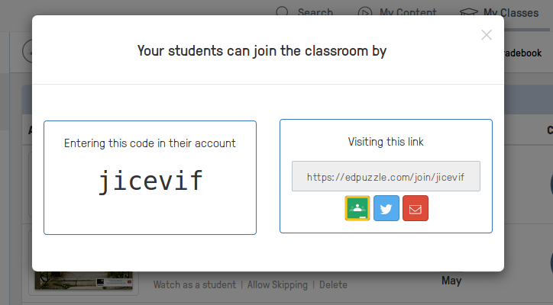

- Los alumnos podrán acceder introduciendo el código de la izquierda en su página de inicio cuando acceden como estudiantes:
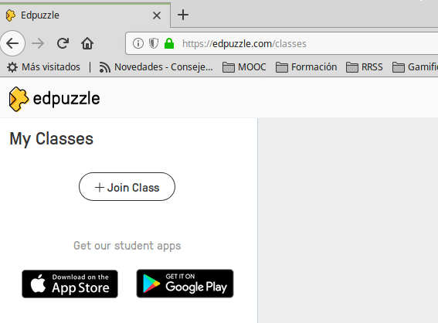
- También pueden visitar el enlace de la derecha y unirse mediante su cuenta de Gmail o Edmodo.
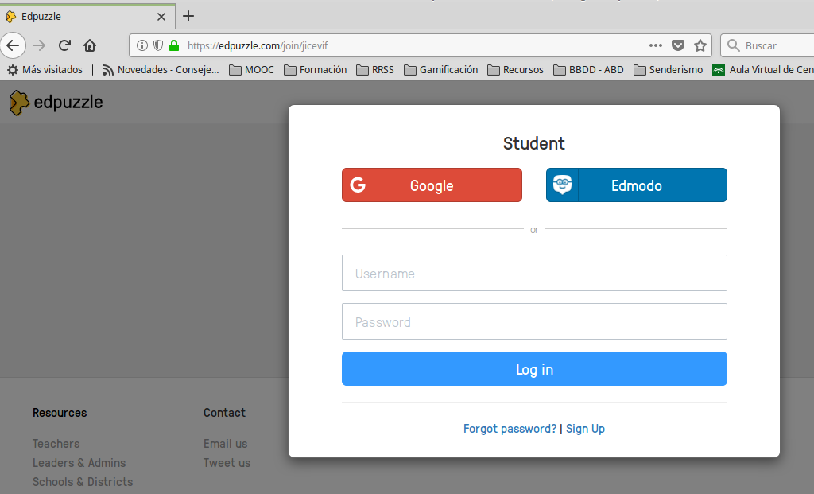

- Como última opción, pueden acceder mediante un correo electrónico, Twitter o Google Classroom.

3. Búsqueda de vídeos que tengan relación con los contenidos de la UD.
Capa de Red:
https://edpuzzle.com/media/5a3a788a633905416241ed89

IP Pública vs Privada:
https://edpuzzle.com/media/59b0df1f8cc2042d7739c67c

Direccionamiento IPv4:
https://edpuzzle.com/media/59b1b1d1ce1a85312b7a1670

Fundamentos IPv6:
https://edpuzzle.com/media/59b0dc9161055940fedb1cca

Network Address Translation (NAT):
https://edpuzzle.com/media/59ba426d2367a24047205266

NAT (con preguntas):
https://edpuzzle.com/media/59ba422504339a2a79bc6d49

4. Cómo añadir a un vídeo notas de audio.
Lo primero que tenemos que hacer es buscar a través del buscador de EdPuzzle un vídeo que queramos utilizar en clase, y pulsamos en “use it”.

Una vez se abra la ventana de edición, deberemos pulsar sobre el icono del altavoz amarillo. Esta nos permite meter audio notas, o sea, que al alumnado cuando llegue a esa parte del vídeo le saltará una nota de voz grabada por el profesor con una pregunta, listening, o lo que quieras incorporar al vídeo.

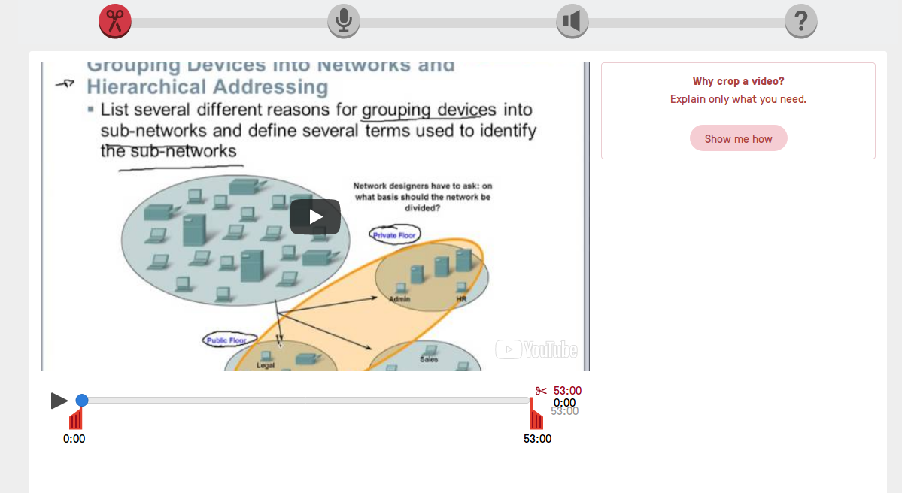

Debemos permitir que el navegador acceda a nuestro micrófono para poder realizar la operación.

